Тематическая неделя: «Подводный мир»
Возрастная группа 5-6 лет.

Образовательная деятельность | Материалы и оборудование
Познавательное развитие: ФЭМП (математика) | 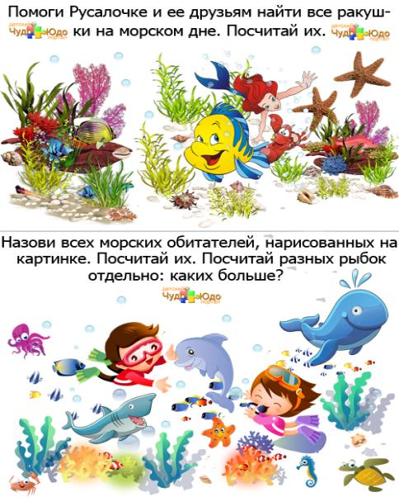
Художественно-эстетическое
Ручной труд

Тема: «Рыбка»
Развитие речи | Загадывание и отгадывание загадок  *По волнам гуляет зонтик  Если встретите – не троньте!  Вот так чудо, вот так диво!  Зонтик жжется, как крапива.(Медуза)  Ребята, найдите медузу на нашем морском дне.  *Словно под прессом, долго была  Плоская рыба, что звать …(Камбала)  А теперь, найдем камбалу.  *Это рыба – людоед,  Не просись к ней на обед! (Акула)  Где тут у нас акула?  *Подставляют людям спины,  В море нас спасут …(Дельфины)  Давайте найдем дельфина.  *Ты со мною не знаком?  Я живу на дне морском,  Голова и восемь ног,  Догадались …(Осьминог)  Ну и моего друга найдите, пожалуйста.  *В глубине морской живет,  Быстро под водой плывет,  Много у неё иголок,  Как у ёжика и ёлок. Кто это?(Рыба-ёж)  Давайте еж – рыбу найдем.  *Живет спокойно, не спешит,  На всякий случай носит щит.  Под ним, не зная страха,  Гуляет…(Черепаха)  Где тут черепаха спряталась?  Молодцы, ребята, мне очень приятно, что вы так интересуетесь подводными обитателями.  Экспериментальная деятельность  А кто знает, какая в море вода? Как можно отличить морскую воду от питьевой?  Давайте убедимся: берем 2 стакана( в одном соленая вода, в другом пресная)  и 2 сырых яйца. Помогите мне, друзья.
Рисование. | Тема: «Морской конек»  В помощь я приготовила таблички, которые помогут вам последовательно нарисовать. Вы можете нарисовать одного или несколько морских обитателей.  1.Сначала надо мелком нарисовать контур  2.Закрасить  3.Нарисовать лицо, ведь у нас сказочные герои  4.Украсить своего персонажа  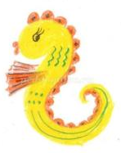  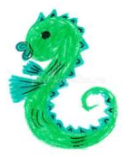
Ознакомление с окружающим миром | Тема: «Путешествие в подводный мир»  